**Spécialité Physique-Chimie 2022 Nouvelle Calédonie Correction ©** [**https://labolycee.org**](https://labolycee.org)

**Exercice B : Qualité des eaux souterraines sur le littoral (5 points)**

**A. L’eau salée de la mer Méditerranée**

**A.1. Citer la** **valeur de la concentration minimale en masse *cm* en ion chlorure Cl–(aq) à partir de laquelle on peut considérer que l’eau souterraine est contaminée par une intrusion d’eau de mer la rendant non potable.**

Le tableau montre que lorsque la concentration en masse en ions chlorure est comprise entre 200 et 500 mg⋅L–1, l’eau ne peut plus être utilisée pour la production d’eau potable.

La concentration en masse minimale en ion chlorure à partir de laquelle on peut considérer que l’eau souterraine est contaminée est donc ***c*m = 200 mg⋅L–1**.

**A.2.1. Sachant que la concentration en quantité de matière de chlorure de magnésium MgCl2(s) dans l’eau de mer vaut *c* = 4,0 × 10–2 mol.L-1 , déterminer la concentration en quantité de matière en ions chlorure Cl-(aq) apportés par MgCl2(s) , notée [Cl–(aq)].**

L’équation MgCl2(s) → Mg2+(aq) + 2 Cl–(aq) montre que 1 mole de MgCl2 forme 2 moles d’ions Cl– soit .

Donc  en notant *V* le volume de l’échantillon d’eau de mer.

Par conséquent : 

soit 2 × 4,0×10–2 mol⋅L–1 = **8,0×10–2 mol⋅L–1**.

**A.2.2. La concentration en masse en ions chlorure Cl–(aq) apportés par le chlorure de sodium NaCl(s) dans l’eau a pour valeur *cm* = 16,5 g.L-1. Déterminer alors la concentration totale en masse en ions chlorure dans la mer Méditerranée.**

La concentration en masse en ions chlorure apportée par MgCl2(s) est :

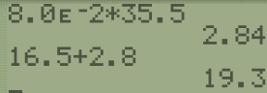 *c*m(MgCl2) = 

soit *c*m(MgCl2) = 8,0×10–2 × 35,5 g⋅L–1 = **2,8 g⋅L–1**.

La concentration en masse totale en ions chlorure dans la mer Méditerranée est alors :

*c*m(MgCl2) + *c*m(NaCl) = 2,8 + 16,5 g⋅L–1 = **19,3 g⋅L–1**.

**B. Titrage des ions chlorure de l’eau douce des eaux souterraines**

**B.1. Identifier, parmi les trois courbes I, II et III proposées sur le graphique de la figure 2 suivante, celle qui représente l’évolution simulée de la conductivité σ du mélange en fonction du volume V de solution de nitrate d’argent versé. Justifier votre réponse.**

Le réactif titrant est l’ion Ag+(aq).

Le réactif titré est l’ion Cl–(aq).

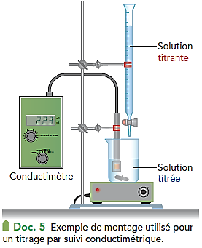

Nitrate d’argent

Ag+(aq) + NO3–(aq)

*c*1 = 1,00 × 10–2 mol⋅L–1

*V*E en mL

Eau douce contenant des ions chlorure Cl–(aq)

*c*2 *=* ? mol⋅L–1

*V*2 *=* 50,0 mL

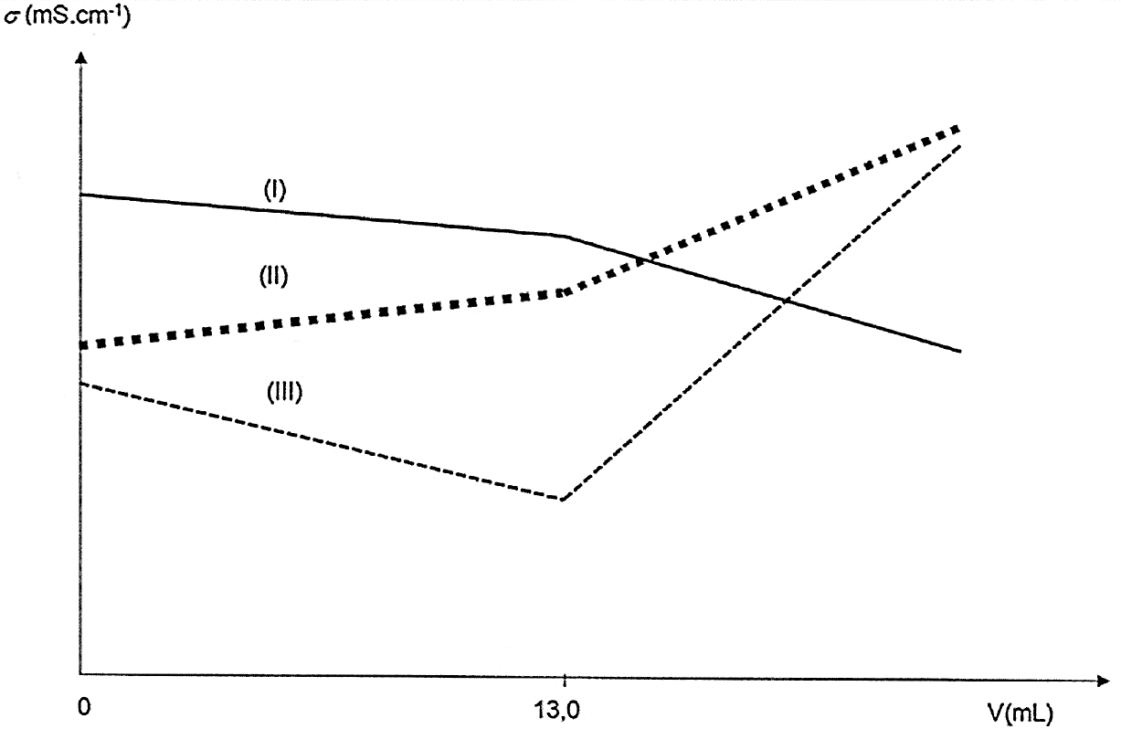

|  |  |
| --- | --- |
| **Avant l’équivalence** | **Après l’équivalence** |
| Ions présents dans le bécher :  Ions chlorure Cl–.  Ions nitrate NO3– spectateurs.  Autres ions dans l’eau douce.  Évolution des concentrations :  [Cl–] diminue car les ions chlorure sont consommés.  [NO3–] augmente car les ions nitrate sont apportés et spectateurs.  [Autres ions] constante.  Conductivité :  🡮 🡮 🡭 =  Or NO3– est moins conducteur que Cl– car ${}_{{NO_{3}}^{-}}$ < ${}_{{Cl}^{-}}$.  **La conductivité s diminue avant l’équivalence.** | Ions présents dans le bécher :  Ions argent Ag+.  Ions nitrate NO3– spectateurs.  Autres ions dans l’eau douce.  Évolution des concentrations :  [Ag+] augmente car Ag+ est en excès et n’est plus consommé  [NO3–] augmente car les ions nitrate sont encore apportés et spectateurs.  [Autres ions] constante.  Conductivité :  🡭🡭 🡭 🡭 =  **La conductivité s augmente fortement après l’équivalence.** |

Seule la **courbe III (---)** correspond à l’évolution de la conductivité décrite dans le tableau.

**B.2. Le volume versé à l’équivalence est *VE* = 13,0 mL. En déduire si** **l’eau du prélèvement peut être utilisée pour l’alimentation en eau potable.**

***Le candidat est invité à prendre des initiatives et à présenter la démarche suivie même si elle n’a pas abouti. La démarche est évaluée et nécessite d’être correctement présentée.***

L’équation de la réaction support du titrage est : Ag+(aq) + Cl–(aq) 🠚 AgCl(s).

À l’équivalence du titrage, on réalise un mélange stœchiométrique des réactifs titrant et titré soit :





donc .

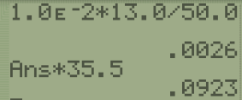 = **2,6×10–2 mol⋅L–1**.

Concentration en masse en ions chlorure : *c*m = *c*2 × *M*(Cl–)

Soit ***c*m** = 2,6×10–2 × 35,5 g⋅L–1 = **9,2×10–2 g⋅L–1** = **92** **mg⋅L–1**

92 mg⋅L–1 < 200 mg⋅L–1 donc l’eau du prélèvement peut être utilisée pour l’alimentation en eau potable.

**C. Modélisation d’un titrage**

**C.1. Les quantités de matière nA, nB et nC, mentionnées et calculées aux lignes 21, 22, 23, 28, 29 et 30 du programme Python (figure 3) sont représentées sur la figure 4.**

**Grâce à cette dernière et avec justification, identifier les espèces chimiques A, B et C.**

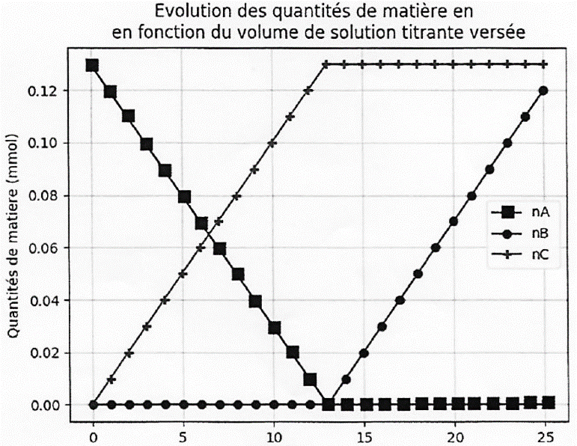La quantité de matière **nA** diminue avant l’équivalence et reste nulle après l’équivalence : **nA** est donc la quantité d’ions chlorure **Cl–** titrée.

La quantité de matière **nB** est nulle avant l’équivalence et augmente après l’équivalence : **nB** est donc la quantité d’ions argent **Ag+**.

La quantité de matière **nC** augmente avant l’équivalence et reste constante après l’équivalence : **nC** est donc la quantité de chlorure d’argent formé **AgCl**.

**C.2. Compléter la ligne 15 du programme Python de la figure 3 afin qu’il calcule la concentration en quantité de matière en ions chlorure.**

La réponse à la question B.2. a montré que 

soit en adaptant les notations : 

Et avec les notations du programme 